1. 概念：

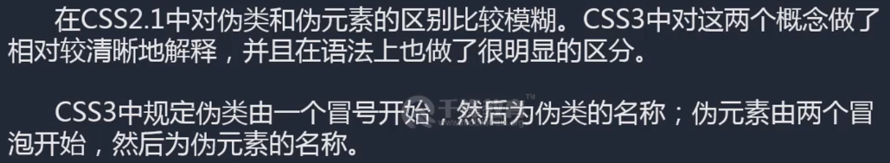

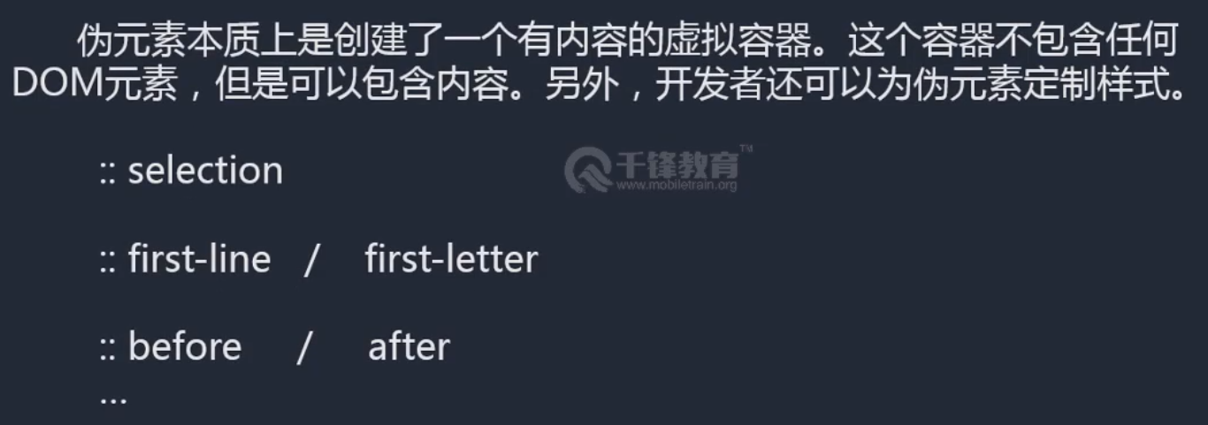

1. 属性：
   1. ::selection：鼠标圈中时的样式：



